市内公共施設登録グループの皆さま
三田市協働推進課

三田市市民活動情報サイト『きっぴ～ねっと』への
団体情報の掲載について（ご依頼）

平素は、三田市市民活動の推進にご理解とご協力を賜り誠にありがとうございます。
さて、本市では、市民活動情報を多くの人に広め、開かれた市民活動を促進するため、標記サイトにおいて市民活動団体の情報を集約し提供するとともに、団体からは活動情報の発信やＰＲのほか、団体同士のつながりを作るきっかけなどとしてご活用いただいております。
つきましては、貴団体の情報についても本サイトに掲載させていただきたいと思いますので、裏面の様式をご利用いただき、市民活動推進プラザまで情報提供くださいますようお願いいたします。
いただいた情報のうち、①活動分野、②団体名、③連絡担当者氏名、④連絡先、
⑤会員数、⑥活動日時、⑦活動内容の各項目については、最低限本サイトに掲載したいと考えておりますので、ご理解くださいますようお願いいたします。
なお、上記項目の掲載に支障がある場合は、下記市民活動推進プラザまでご相談ください。

☆☆☆市民活動情報サイト「きっぴ～ねっと」について☆☆☆
（ＵＲＬ https://kippy-net.genki365.net）
市民活動情報サイト「きっぴ～ねっと」では、様々な市内の市民活動情報をお届けするほか、団体の皆様からも活動報告やイベント情報などの発信をすることができます。
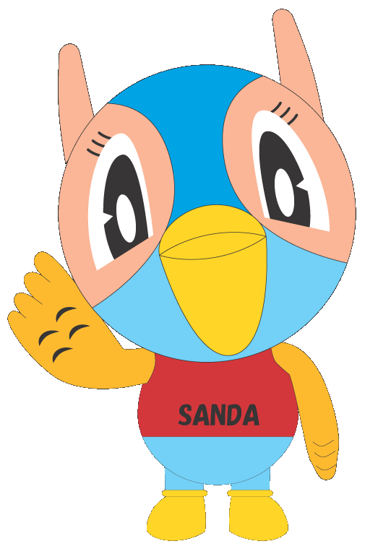
活動についての情報発信をすることで、メンバーや参加者の募集、他の団体とのつながりを作るきっかけにもなりますので、積極的にご活用ください。
利用を希望する場合は、下記の市民活動推進プラザまでお問い合わせください。パソコンを持っていない、あるいはパソコンは苦手…という方も、ご相談いただければスタッフがお手伝いします。

◆連絡先◆
市民活動推進プラザ（10時～17時 ※12時30分～13時30分を除く）
〒669-1528 三田市駅前町2番1号キッピーモール6階 まちづくり協働センター内
電話：079(559)5168 FAX：079(559)5169
E-mail：kippy-suishinp@bz04.plala.or.jp 開所日：月、火、木～土曜日（祝日除く）

市民活動推進プラザ あて eメール kippy-suishinp@bz04.plala.or.jp
FAX 079(559)5169
※eメールまたはFAX等でお送りください。
「きっぴ～ねっと」情報登録申請様式
活動分野  （いずれかに○印を） | １ こども ２ シニアライフ ３ 健康・医療・福祉  ４ 文化・観光・芸術・スポーツ ５ 防犯・防災 ６ 環境・まちづくり  ７ 国際 ８ 男女共同参画・人権 ９ その他
ふりがな
団体名
ふりがな |  | ふりがな
代表者氏名 |  | 連絡担当者氏名
住所(または事務所所在地) | 〒
電話番号 |  | FAX番号
E-mail
ホームページURL
設立年月日
会員数・男女比 |  | 主な会員の年代
主な活動場所
主な活動日時
会員募集情報の状況
入会の方法
入会金・会費
活動の目的
主な活動内容
団体PRや実績など
※ご記入いただいた内容を、「きっぴ～ねっと」に掲載いたします。
インターネットで公開しても差し支えない内容をご記入ください。

